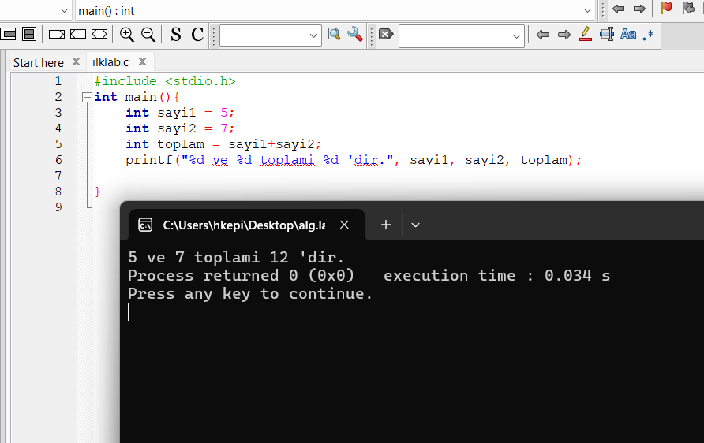
BİTİŞ
Toplam
X = 5, Y = 7
Toplam = X + Y

BAŞLA
X, Y
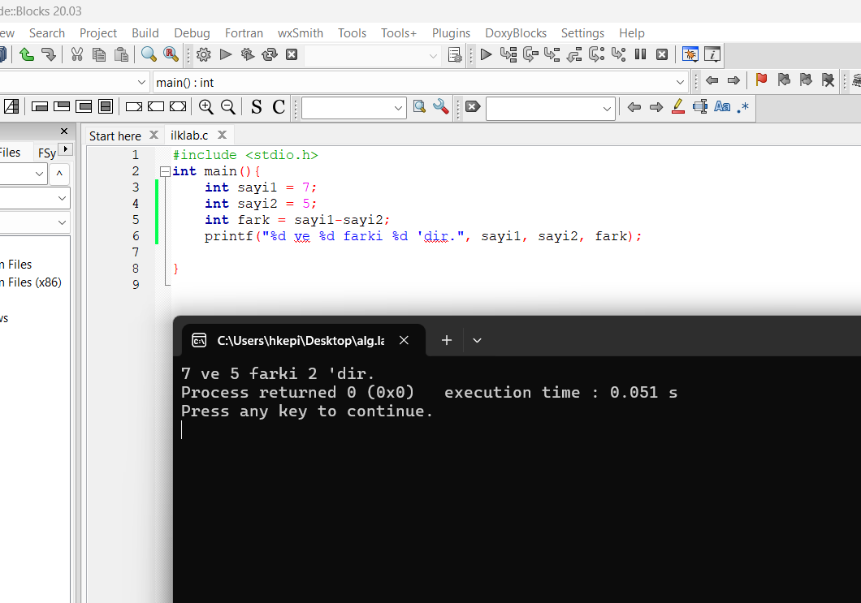
Hilal Kepir 23360859088 Algoritma ve Programlama labödev1
Fark
X = 7, Y = 5
Fark = X - Y

X, Y
BAŞLA
BİTİŞ

